Tutoriel IHM sous Qt
Projet Alarme Domestique

3ème Séquence :
De la conception à l’Intégration

Date : octobre 2022
Version : 4.2
Référence : S3 - CentraleAlarme – Conception Integration

Objectif
- Étude Algorithmique
- Fiche de test unitaire
- Relations entre classes
- Composition
- Principe de codage en C++
- Signals et Slots Qt

Conditions de réalisation
- Ce fichier contient des liens hypertextes.
- Ressources utilisées :
Un PC sous Linux | Qt-creator

Conception Détaillée et Test Unitaire Classe CentraleDalarme
- Rédigez l’algorithme de la méthode CentraleDalarme::FabriquerCode(). Elle prend en paramètre d’entrée une valeur numérique sous la forme d’un octet correspondant à la touche « chiffre » enfoncée. Cette méthode complète le tableau combinaison, attribut de la classe CentraleDalarme en plaçant le chiffre reçu en fonction de l’attribut indiceCourant qui est utilisé comme indice du tableau. Lorsque indiceCourant a atteint TAILLE_CODE, la constante définissant la taille du tableau, les chiffres précédents sont décalés, le nouveau chiffre prend la place du dernier. Exemple : 1000 - 1200 … 1234 - 2345
Rôle : Fabrique la combinaison courante de la centrale.
Environnement :
En entrée : | Rien
En sortie : | Rien
En Entrée / Sortie : | combinaison[TAILLE_CODE] _{octet} - indiceCourant _{entier}
Paramètre d'entrée : | touche _{octet}
Paramètre de sortie :
Paramètre d'E/S :
Paramètre de retour :
Schéma algorithmique :  FAIRE  SI indiceCourant = TAILLE_CODE  POUR indiceCourant allant de 0 à TAILLE_CODE  combinaison[indiceCourant] = combinaison[indiceCourant + 1]  Fin POUR  SINON  combinaison[indiceCourant] = touche  Fin SI  TANT QUE indiceCourant <= TAILLE_CODE |  | Lexiques :
Constantes :
TAILLE_CODE 4

Variables locales :

indice _{entier}

 |  | Fonctions :
- Proposer une fiche de test permettant de vérifier le fonctionnement de la méthode :
Référence du module testé : CentraleDalarme ::FabriquerCode
Date du test : |  | 16/11/22
Type du test : |  | Fonctionnel
Objectif du test : |  | Valider la fabrication de la combinaison à l’aide de la méthode FabriquerCode.
Conditions du test
État initial |  |  | Environnement du test
L’application à son point d’entrée |  |  | Programme centraledalarme dans l’EDI Qt. Visualisation de la sortie d’application.
Procédures du test
L’utilisateur appuie sur les touches du clavier de la centrale, à l’aide de qDebug, la combinaison s’affiche au fur et à mesure de sa construction.
Opérations |  |  |  | Résultats attendus
1 | Le chiffre 1 est saisi sur le clavier |  |  | Combinaison = 1 0 0 0
2 | Le chiffre 2 est saisi sur le clavier |  |  | Combinaison = 1 2 0 0
3 | Le chiffre 3 est saisi sur le clavier |  |  | Combinaison = 1 2 3 0
4 | Le chiffre 4 est saisi sur le clavier |  |  | Combinaison = 1 2 3 4
5 | Le chiffre 5 est saisi sur le clavier |  |  | Combinaison = 2 3 4 5
- À partir du fichier CentraleDalarme_TestUnitaire.zip, complétez le code de la méthode CentraleDalarme::FabriquerCode().
- Réalisez le compte rendu de votre test unitaire en relevant le numéro des opérations ou vous avez constaté un dysfonctionnement et la manière dont vous l’avez résolu.
Problème Étape 2 : j’ai obtenu 2000 au lieu de 1200, j’ai donc rajouté une incrémentation de l’indiceCourant dans le sinon.
Problème Étape 5 : j’ai obtenu 234169 au lieu de 2345, j’ai donc changer le décalage du for en le passant de TAILLE_CODE à TAILLE_CODE - 1

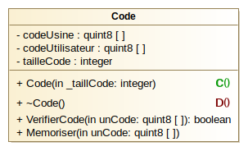
Codage et Test de la classe Code
- Créez un projet de type application console utilisant la librairie Qt nommé TestCode. Ajoutez la classe Code a ce projet en respectant sa représentation UML.
Note : Les chiffres sont codés sur un octet : avec Qt → quint8
Ne pas oublier d’inclure <QtGlobal> pour que le types définis par Qt soit utilisable dans cette nouvelle classe.
- Codez le constructeur, il alloue dynamiquement la mémoire nécessaire pour les tableaux dynamiques codeUsine et codeUtilisateur en fonction du paramètre _tailleCode. Dans un deuxième temps, il initialise le code usine avec la valeur 1234 et le code utilisateur avec la valeur 0000. Le code usine ne changera jamais à l’avenir. Codez également le destructeur.
- Codez la méthode Memoriser(), elle remplace le code utilisateur par un nouveau code reçu en paramètre.
- Codez la méthode VerifierCode(), elle retourne vrai, si la combinaison fournie correspond au code usine ou au code utilisateur, faux sinon.
- Réalisez un programme principal permettant de valider la classe Code. Pour manipuler les entrées / sorties avec l’utilisateur, vous utiliserez les flux cin et cout ainsi que les extracteurs >> et <<. Vous devez éventuellement pouvoir modifier le code utilisateur et de demander la saisie d’un code afin de vérifier s’il est valide.
Note : ici vous pouvez supprimer la déclaration de l’instance a de type QCoreApplication et l’appel de sa méthode exec et remplacer le code par la proposition suivante :
#include <QCoreApplication>  int main(int argc, char *argv[])  {  QCoreApplication a(argc, argv);  return a.exec();  } | → | #include <iostream>  #include <QtGlobal>  #include "code.h"  using namespace std;  #define TAILLE_CODE 4  int main(int argc, char *argv[])  {  // poursuivre le codage ici  return 0;  }

Intégration de la classe CentraleDalarme
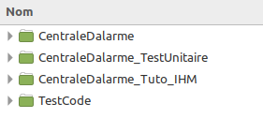
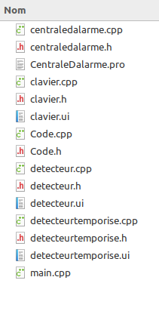
- Dupliquez le répertoire CentraleDalarme pour obtenir un répertoire CentraleDalarme_Tuto_IHM que vous conserverez. Copiez dans le répertoire CentraleDalarme la classe de même nom ainsi que la classe Code.
Ajoutez à votre projet les différentes classes manquantes.
- Complétez les différentes classes pour obtenir le diagramme de classe suivant. Dans un premier temps vous n’ajouterez pas pour l’instant la classe Sirene et les relations entres les classes hormis celles qui existent déjà.
- Le contrôle du fonctionnement de la centrale d'alarme est réparti sur les fonctions TraiterBoutonMarche(), TraiterBoutonArrêt() et ModifierCode() comme le montre le diagramme des modes et états ainsi que les diagrammes de séquences présents dans le dossier d’analyse. Compléter le tableau ci-dessous en indiquant comment passer d’un état à un autre en fonction de la méthode appelée :
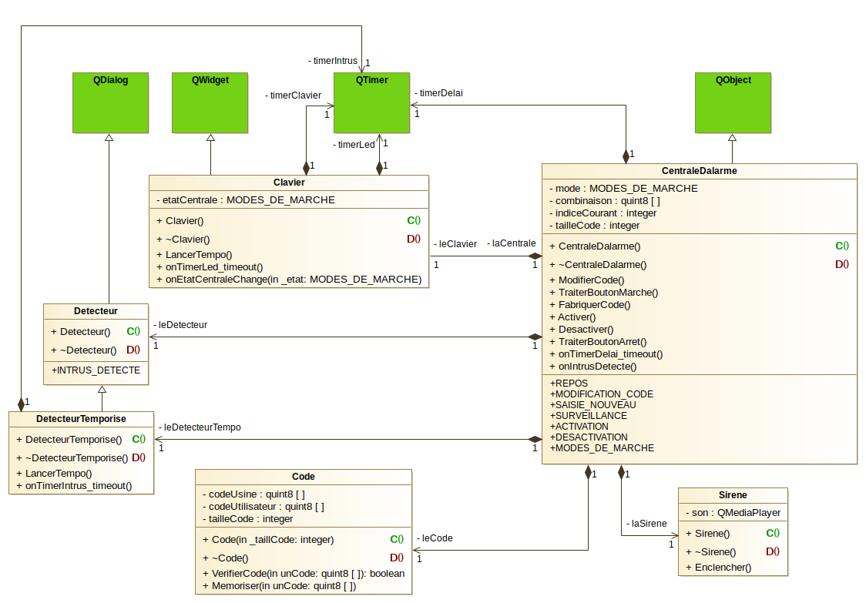Diagramme de classes de conception
 | État de départ | Transition | État d’arrivée
TraiterBoutonMarche  (Appui sur le bouton marche pendant moins de 5 secondes) | REPOS | Combinaison de 4 chiffres + code correct | ACTIVATION
 | ACTIVATION | 10 secondes d’attente | SURVEILLANCE
TraiterBoutonArrêt  (Appui sur le bouton arrêt) | MODIFICATION_CODE |  | REPOS
TraiterBoutonArrêt  (Appui sur le bouton arrêt) | SURVEILLANCE | 10 secondes d’attente | DESACTIVATION
TraiterBoutonArrêt  (Appui sur le bouton arrêt) | DESACTIVATION | Combinaison de 4 chiffres + code correct | REPOS
ModifierCode  (Appui sur le bouton marche pendant plus de 5 secondes) | REPOS | Combinaison de 4 chiffres + code correct | MODIFICATION_CODE
 | MODIFICATION_CODE | Appui sur marche | SAISIE_NOUVEAU
 | SAISIE_NOUVEAU | Combinaison de 4 chiffres + appui sur marche | REPOS
À partir de ces éléments, vous ajouterez la constante énumérée MODES_DE_MARCHE dans la section publique de la classe CentraleDalarme. Prévoir également un état ACTIVATION, il est utilisé lorsque le propriétaire quitte les locaux surveillés avant le passage en mode surveillance… vous pouvez ajouter la gestion de cette état dans votre dossier d’analyse Modelio.
- Pour simplifier la gestion des signaux entre les classes CentraleDalarme et Clavier afin de mettre à jour les LEDs, on propose d’ajouter le signal Qt nommé EtatCentraleChange dans la déclaration de la classe CentraleDalarme. Le paramètre indique l’état de la centrale.
signals:
void EtatCentraleChange(MODES_DE_MARCHE _nouvelEtat);
- D’après le diagramme de classes de conception et le code fourni pour le test unitaire, expliquez pourquoi la relation entre la classe CentraleDalarme et la classe Clavier est-elle bidirectionnelle. Comment cela est-il implémenté ?
Par une déclaration de la classe Clavier dans centraledalarme.h et un include dans le .cpp .
- Pour le codage de la méthode ModifierCode(), on propose le code C++ sous Qt suivant :
void CentraleDalarme::ModifierCode()
{
if(indiceCourant == tailleCode)
{
mode = MODIFICATION_CODE;
emit EtatCentraleChange(mode);
}
}
La fonction emit permet d’envoyer le signal EtatCentraleChange avec le paramètre mode.
- Pour réceptionner le signal dans la classe Clavier, ajoutez à cette classe un nouveau slot public dans la déclaration comme le montre l’exemple suivant :
public slots:
void onEtatCentraleChange(CentraleDalarme::MODES_DE_MARCHE _etat);
Le slot doit être public car il est appelé à partir d’une autre classe ici la classe CentraleDalarme. Ajoutez également la définition de la classe (vous compléterez son contenu par la suite) au fichier clavier.cpp. Réalisez dans le constructeur de la classe Clavier la connexion entre le signal et le slot.
- À partir des diagrammes de séquence et en vous inspirant de La méthode ModifierCode() présentée précédemment, réalisez le code C++ des méthodes TraiterBoutonArret() et TraiterBoutonMarche().
- Codez la méthode du slot onEtatCentraleChange de manière à ce que les LEDs réagissent comme prévu dans le cahier des charges. On peut prévoir un clignotement plus rapide (250 ms) lorsque la centrale est dans le mode ACTIVATION.
- Réaliser la deuxième composition de la classe Clavier vers la classe QTimer pour contrôler l’appui pendant 5 secondes sur la touche MARCHE. Réalisez le codage nécessaire pour cette gestion, les signaux pressed et released (enfoncé et relâche) sont nécessaires au bon fonctionnement de cette tâche.
Avant d’aller plus loin vérifier le fonctionnement :
- Le changement de code est possible
- L’activation avec le code-usine, avec le code utilisateur
- L’arrêt avec le code-usine, avec le code utilisateur
- Le fonctionnement des LEDs est conforme au cahier des charges

Intégration des détecteurs
- Réalisez les compositions avec les classes Detecteur et DetecteurTemporise comme elles apparaissent dans le diagramme de classe.
- Ajoutez les signaux et les slots nécessaires au fonctionnement des détecteurs. Ajoutez également les méthodes Activer() et Desactiver() à la classe CentraleDalarme. Compléter le codage de TraiterMarche() et TraiterArret() conformément au diagramme de séquence « Armer ou Désarmer la centrale »

Codage de la classe Sirene
Pour que Qt puisse utiliser les classes Multimédia, il est nécessaire d’ajouter dans le fichier CentraleDalarme.pro la mention multimedia
QT += core gui multimedia
On donne quelques lignes simples pour l’usage du projet :
cette 1ère ligne déclare une instance de la classe QMediaPlayer.
QMediaPlayer son;
Cette 2ème ligne charge le fichier en question :
son.setMedia(QUrl::fromLocalFile("/home/philippe/Musique/alarme.mp3"));
La 3ème ligne lance la lecture du fichier audio
son.play();
si besoin pour arrêter :
son.stop();
pour plus d’information : http://doc.qt.io/qt-5/qmediaplayer.html
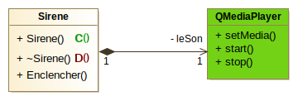
- Réalisez la classe Sirene conformément au diagramme de classe suivant :
et codez les différentes méthode de la classe Sirene.
- Intégrez votre classe Sirene au reste de l’application.
- Après avoir exporter votre projet Modelio correspondant à l’analyse de la centrale d’alarme, renommez ce projet en CentraleDalarme_Conception. Ajoutez les différentes classes de Qt que vous avez utilisé pour votre développement dans un package nommé Qt. Pour chacune de ses classe vous pouvez ajoutez également le nom des méthodes et des signaux que vous avez utilisé. Reproduisez le diagramme de classes proposé à la page 5 et complétez le éventuellement. La dernière étape consiste à reprendre les diagrammes de séquence en montrant les interactions avec les classe Qt. Vous avez maintenant de quoi constituer un dossier de conception préliminaire.
Pour aller encore plus loin :
Réalisez les modifications pour la gestion de plusieurs détecteurs de différents types.
Remplacez les cases à cocher sur l'interface du clavier par des boutons que vous désactiverez (propriété enable) sans texte dessus.
Ensuite pour modifier la couleur d’un bouton, vous pouvez utiliser la méthode :
ui->pushButtonLedRouge->setStyleSheet(" QPushButton {background-color:red}");
L'appel de la méthode ui->pushButtonLedRouge->styleSheet() retourne une QString qui donne le style du bouton, cela permet de récupérer par exemple la texture standard d'un bouton. Visualisez avec qDebug pour la mise au point éventuellement.
Adaptez votre code pour que la gestion des LEDs soit faite par ces deux widgets.

